荷兰火车头激光炮清扫落叶可行性分析
天凉好个秋，但秋冬落叶扫个没完，可是挺烦人的，有什么办法可以最省事的清除落叶呢？荷兰铁路公司 Strukton Rail 决定用激光炮轰爆它们……这会不会太过头，杀鸡焉用牛刀啊？
不，这一点都不过头，落叶对火车来说可是相当严重的问题，温带国家荷兰每逢秋季飘下大量的落叶，一旦落在铁轨上头，就会产生有如漫画中主角踩到香蕉皮一般的效应，使得火车与铁轨之间打滑，落叶更有可能会干扰信号系统，造成危险，同为温带国家的英国，国家铁路网（Network Rail）统计在 2013 年，落叶造成的火车误点，总计造成乘客 450 万小时的时间损失。
因此，用激光对付落叶可不是闹着玩的，1999 年，英国的激光索尔（LaserThor）公司率先发展激光扫除落叶技术，射出的激光可以将落叶加温到摄氏 5,000 度，将落叶瞬间轰飞，而且功率强大每秒能发射 2.5 万次，很不幸的，虽然激光索尔的技术在实验室表现良好，但却没考虑到火车行驶间会不断震动，一装到实际的火车头上，震动使得激光无法对焦在轨道上，结果发挥不到作用。
于是英国国家铁路网最后只好选用高压水柱来冲走落叶，其他铁路包括荷兰铁路在内则使用“沙胶”（Sandite），沙胶是混合沙粒与胶状黏着剂而成，一样用高压喷出来排除落叶，但不论喷水还是喷沙，都有一样的问题，就是需要大型储存设备来容纳，喷完了要补充，且都会造成铁轨腐蚀。
激光则先天更适合这个工作，因为激光有电就能发射，不用装载也不用补充“弹药”，而且每种物质会吸收的波长不同，只要把波长设定在 1,064 纳米，就只会打中树叶或其他有机物，对铁轨丝毫无损，当激光打中上头没有树叶的铁轨时，只是反射掉而已。唯一的问题就是对焦问题了。
Strukton Rail 与台夫特理工大学（Delft University of Technology）合作，完成激光索尔的未竟之业，据研究团队表示，目前双方所研发的新激光系统，可在行驶速度高达时速 80 公里的火车上运作。
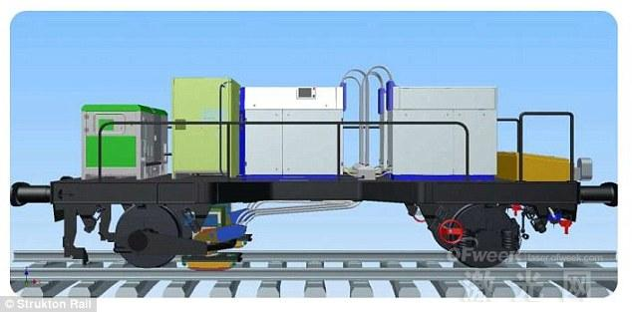
▲激光设备被设置在车轮前面以利于清除树叶（Source：Strukton Rail）
台夫特理工大学研究团队表示：现在问题已经不是激光管不管用（激光已经确定管用），而是轰飞一遍轨道上的落叶之后，要隔多久再轰过一次，才能维持铁轨全线上都干干净净没有落叶。研究团队正计算在各种天气下，要把落叶清除的多干净，才能确保行车安全，据此推算出每隔多久要用激光轰一遍轨道，再根据这个数据，安排要有多少辆火车头加装激光炮。

